КЫРГЫЗСКИЙ ГОСУДАРСТВЕННЫЙ ТЕХНИЧЕСКИЙ
УНИВЕРСИТЕТ ИМ.РАЗЗАКОВА

ОТЧЕТ О НАУЧНО-
ИССЛЕДОВАТЕЛЬСКОЙ
РАБОТЕ КАФЕДРЫ ЗА
2019-2020 ГОД

2020
Утверждаю Утверждаю
директор зав.каф.ин.яз.
КГТИ Усупкожоева А.А Чокморова А.М

Отчет о научно-исследовательской работе кафедры за 2019/2020 год

- Важнейшие научные достижения кафедры:
Научно исследовательская деятельность кафедры осуществляется по теме «Совершенствование методики преподавания иностранных языков в неязыковом ВУЗе».
Так, за 2019/2020 учебный год по кафедре опубликованы статьи в количестве 10:
- Мажиева Г.М. приняла участие на международной научно-методической конференции «VII глобальная наука и инновации 2019: Центральная Азия» Казахстан, Нур-Султан 13 мая, 2019 со статьей «Категория засвидетельствованности в современном немецком языке»
- Имангазиева Г.А. приняла участие на международной научно-методической конференции «VII глобальная наука и инновации 2019: Центральная Азия» Казахстан, Нур-Султан 13 мая, 2019 со статьей «Специфика иностранного языка в техническом ВУЗе»
- Имангазиева Г.А. приняла участие на международной научно-методической конференции «VII глобальная наука и инновации 2020: Центральная Азия» Казахстан, Нур-Султан 12 апреля, 2020 со статьей «Обучение иноязычному прагматическому общению студентов неязыкового ВУЗа: Английский язык»
- Абылаева А.А. приняла участие на международной научно-методической конференции «VII глобальная наука и инновации 2020: Центральная Азия» Казахстан, Нур-Султан 22 июня, 2020 со статьей «Сравнительное изучение английских и русских фразеологизмов»
- Шаршеева М.О. приняла участие на международной научно-методической конференции «VII глобальная наука и инновации 2020: Центральная Азия» Казахстан, Нур-Султан 22 июня, 2020 со статьей «Роль английского языка в современном обществе»
- Шаршеева М.О. приняла участие на международной научно-методической конференции «VII глобальная наука и инновации 2020: Центральная Азия» Казахстан, Нур-Султан 22 июня, 2020 со статьей «Различные подходы в обучении лексике на уроках английского языка»
- Шопокова К.Ш. приняла участие на международной научно-методической конференции «VII глобальная наука и инновации 2020: Центральная Азия» Казахстан, Нур-Султан 22 июня, 2020 со статьей «Инновационные технологии в обучении иностранному языку»
- Шопокова К.Ш. приняла участие на международной научно-методической конференции «VII глобальная наука и инновации 2020: Центральная Азия» Казахстан, Нур-Султан 22 июня, 2020 со статьей «Структурно-семантические особенности глаголов в английском языке»
- Уезбекова А.А. и Муктарбек к. З. приняли участие на международной научно-методической конференции «VII глобальная наука и инновации 2020: Центральная Азия» Казахстан, Нур-Султан 22 июня, 2020 со статьей «Использование инновационных технологий дистанционного обучения иностранному языку»
- Чыныбаева А.А. приняла участие на международной научно-методической конференции «VII глобальная наука и инновации 2020: Центральная Азия» Казахстан, Нур-Султан 22 июня, 2020 со статьей «Лексикология английского языка»

3. Итоги научно-исследовательской работы студентов
НИРС
В проведении научно-исследовательской работы на кафедре активное участие принимают студенты.
За отчетный 2019/2020 год по результатам НИРС под руководством сотрудников кафедры были подготовлены и представлены на 62-ю научно-техническую конференцию молодых ученых и студентов КГТУ им. И.Раззакова «НАУЧНО-ИННОВАЦИОННЫЕ ТЕХНОЛОГИИ: ИДЕИ, ИССЛЕДОВАНИЯ И РАЗРАБОТКИ» 19 докладов по секциям «Английский язык», «Немецкий язык».
На конференции приняли участие 19 студентов на подсекциях «Английский язык». По итогам работы были награждены лучшие научные работы следующих участников дипломами I, II, III степени:
◆ Диплом I степени - Мамырбаев Нурлан гр. ИБ(б)-1-19 “Information security” (рук. преп. Шаршеева М.О.)
◆ Диплом II степени - Холодкова Елена гр. ДГ(б)-1-19 “The profession – graphic design” (рук. преп. Имангазиева Г.А.)
◆ Диплом III степени – Ахунбаев Акмаль гр. ПИ-4-19 “IT in Aircraft in Kyrgyzstan” (рук. преп. Асанканова А.Ш.)
◆ Статья на публикацию – Юсупов Акмаль гр. ТПППРС(б)-1-19 “All about chocolate” (рук. преп. Абылаева А.А.)
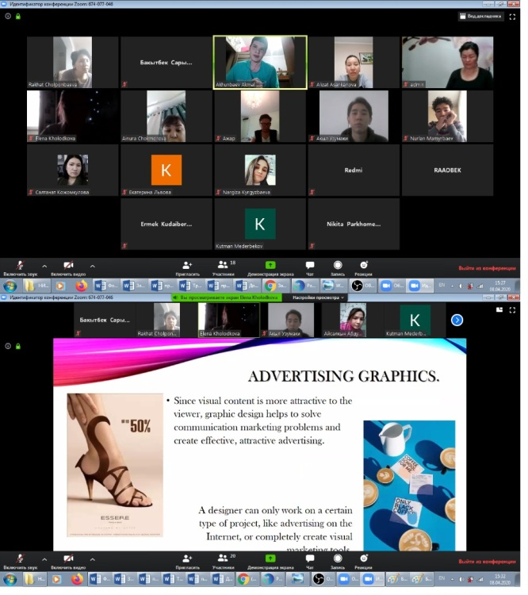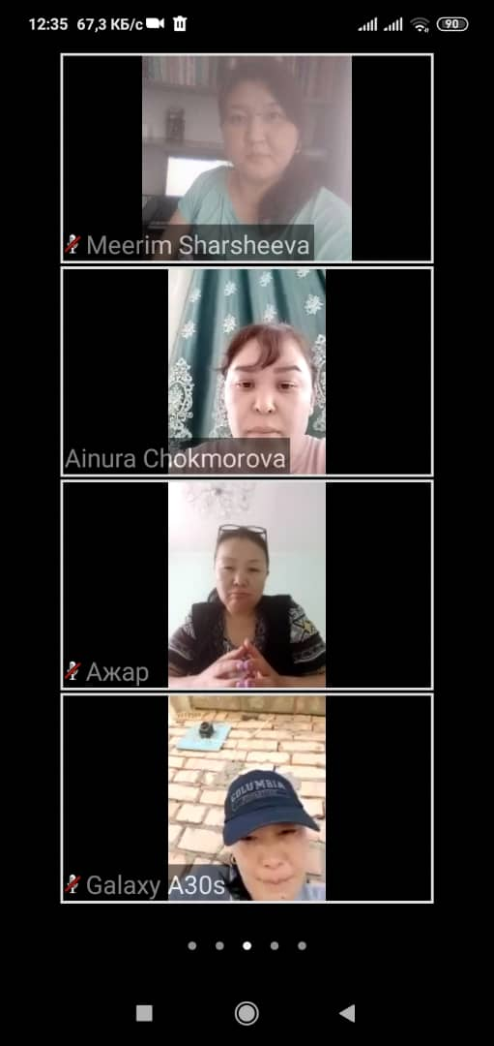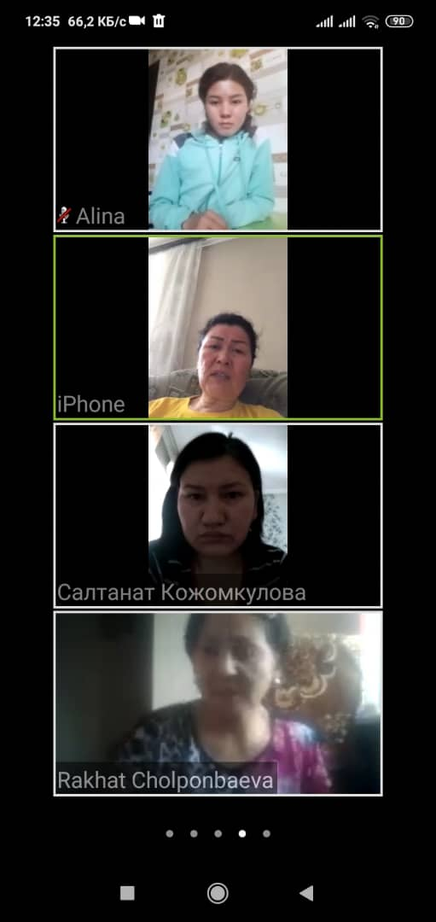

4. Статьи кафедры, опубликованные за 2019-2020 гг.:
№ | ФИО преподавателя | Название научных и учебных публикаций, учебно-методических указаний | Краткая аннотация данных разработок | Издательство страна, количество страниц
1 | Мажиева Г.М. | - «Категория засвидетельствованности в современном немецком языке» |  | - Казахстан, Нур-Султан 13 мая 2019
2 | Имангазиева Г.А. | - «Специфика иностранного языка в техническом ВУЗе»  - «Обучение иноязычному прагматическому общению студентов2неязыкового ВУЗа: Английский язык» |  | - Казахстан, Нур-Султан 20 июня 2020
3 | Абылаева А.А. | - «Сравнительное изучение английских и русских фразеологизмов» |  | 1. Казахстан, Нур-Султан 22 июня 2020
4 | Шаршеева М.О. | - «Роль английского языка в современном обществе»  - «Различные подходы в обучении лексике на уроках английского языка» |  | 1. Казахстан, Нур-Султан 22 июня 2020
5 | Шопокова К.Ш. | - «Инновационные технологии в обучении иностранному языку»  - «Структурно-семантические особенности глаголов в английском языке» |  | 1. Казахстан, Нур-Султан 22 июня 2020
6 | Уезбекова А.А. Муктарбек к. З. | - «Использование инновационных технологий дистанционного обучения иностранному языку» |  | 1. Казахстан, Нур-Султан 22 июня 2020
7 | Чыныбаева А.А. | - «Лексикология английского языка» |  | 1. Казахстан, Нур-Султан 22 июня 2020

